**SAMASSA IBRAHIMA**

**PANI WATCHU PATERNE**

Groupe 1241F

**Devoir №2 DAPM**

**Sujet**: **Simple-Distance-Finder**

**Description :**

Simple Distance Finder est utilisé pour trouver la distance en ligne droite et l'élévation de contour entre votre emplacement actuel et toutes les broches que vous déposez sur la carte. En utilisant les boulons d'ancrage, vous pouvez également voir les distances et les élévations entre les broches ont chuté sur la carte.

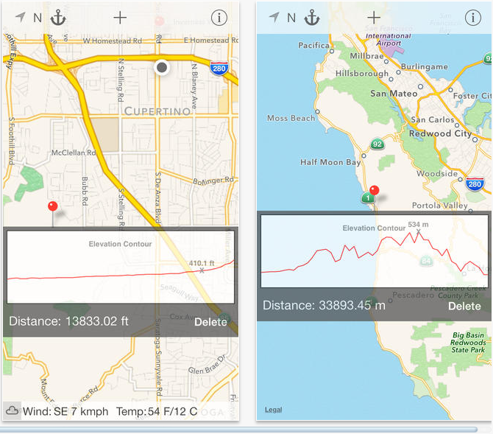

Simple Distance Finder est une application de service de cartographie Web gratuit fourni par Google. Il offre beaucoup de fonctionnalités intéressantes (montrant les différents types de cartes, de traçage des points, montrant des routes, des adresses de géocodage). Vous pouvez également ajouter toutes ces fonctionnalités à votre site Web en utilisant les Google Maps API fournies par Google. Dans ce tutoriel, je vais vous montrer comment ajouter certaines de ces fonctionnalités à votre site. Je vais utiliser l'API Google Maps v3 Javascript (la plus récente version).

Qu'allons-nous construire?

Nous allons faire un télémètre. Nous allons ajouter une carte Google sur notre site , parcelle deux points sur elle ( l'utilisateur sera en mesure de choisir les adresses de ces points) , calcule la distance entre eux et nous montrons la voie la plus rapide entre eux .

Vous pouvez voir la démo de l'application ici. Aussi, vous pouvez télécharger le code source en utilisant ce lien.

Prérequis

La première chose que vous devez faire pour utiliser l'API de Google demande une clé API. Vous pouvez le faire ici. C'est facile et gratuit!

Création du formulaire Web pour obtenir les deux adresses

Nous allons créer un formulaire HTML simple pour l'utilisateur d'écrire les deux adresses. Nous ajouterons deux champs de saisie et un bouton au formulaire. Lorsque l'utilisateur appuie sur le bouton "Afficher", la carte avec les deux emplacements sera affichée.